**České vysoké učení technické v Praze**

**Fakulta biomedicínského inženýrství**

Katedra biomedicínské techniky

**Zpracování záznamu srdeční aktivity**

**Analýza HRV parametrů**

**Heart activity record processing**

**Analysis of HRV parameters**

Semestrální projekt 2

Studijní program: Biomedicínská a klinická technika

Studijní obor: Biomedicínský technik

Autor projektu: Marek Sokol

Vedoucí projektu: Mgr. Ksenia Sedova, Ph.D.

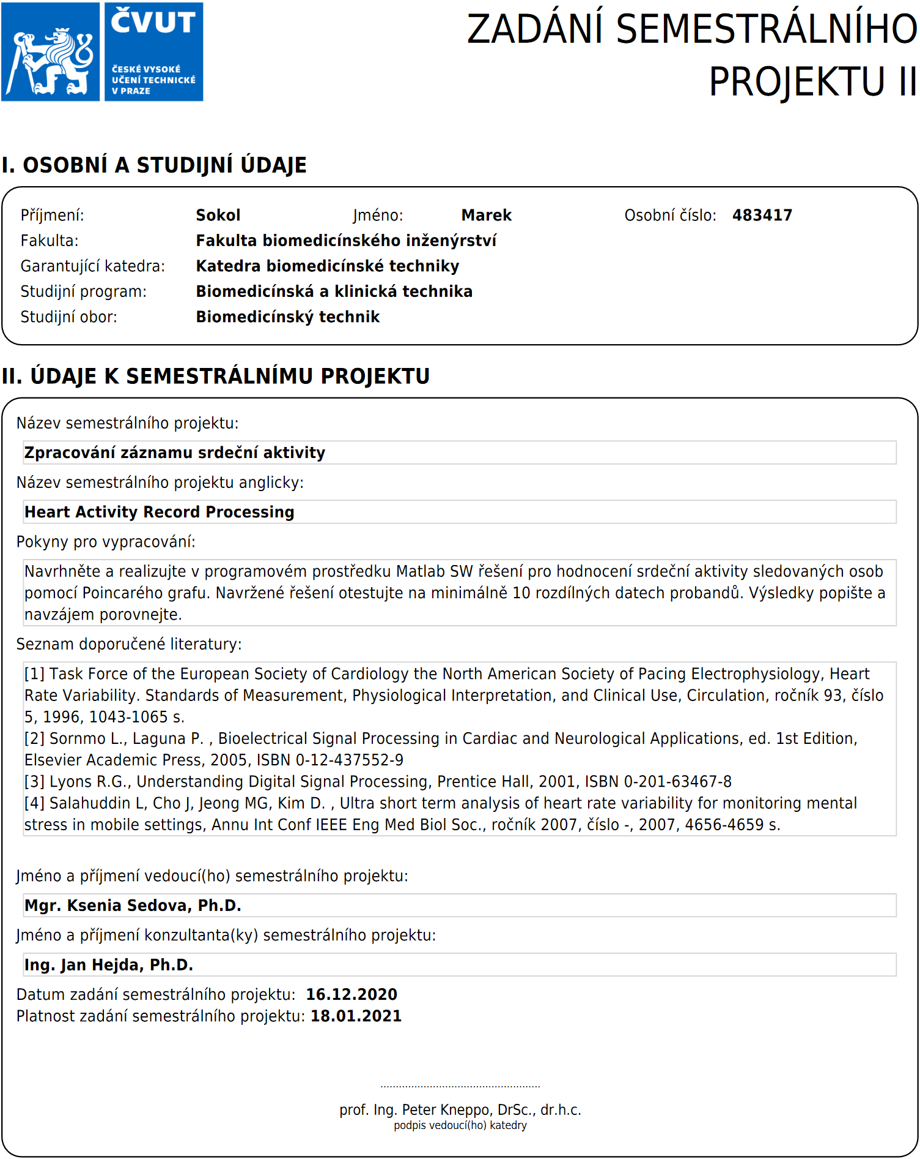

**PROHLÁŠENÍ**

Prohlašuji, že jsem semestrální projekt s názvem „Zpracování záznamu srdeční aktivity“ samostatně a použil k tomu úplný výčet citací použitých pramenů, které uvádím v seznamu přiloženém k semestrálnímu projektu.

Nemám závažný důvod proti užití tohoto školního díla ve smyslu § 60 Zákona   
č. 121/2000 Sb., o právu autorském, o právech souvisejících s právem autorským a o změně některých zákonů (autorský zákon), ve znění pozdějších předpisů.

V Kladně 11.1.2021 …...…………...………………...

Marek Sokol

**ABSTRAKT**

**Zpracování záznamu srdeční aktivity: analýza HRV parametrů**

Semestrální projekt se věnuje návrhu a realizaci softwarového řešení pro hodnocení srdeční aktivity v programovém prostředí Matlab. Hlavním cílem je na základě současných metod navrhnout adaptivní algoritmus, který bude schopný realizovat analýzu EKG signálu zatíženého pohybovými a svalovými artefakty. Pro hodnocení zpracovaného záznamu byla vybraná analýza v časové oblasti, konkrétně variabilita srdeční frekvence a z ní vycházející parametry. Dalším cílem práce je vizualizace výstupu v podobě interaktivních grafů zobrazujících ve vybraných časových úsecích Poincarého graf. K testování navrženého řešení byly použity krátkodobé záznamy naměřené celkem u 10 probandů. Během měření byli probandi v prostředí virtuální reality, ve které byl každý z nich vystaven situaci stimulující kognitivní zátěž a Holterovsky monitorován. Výsledkem práce je sada skriptů implementovaných v prostředí Matlab schopných adaptivně zpracovat EKG a zobrazit grafy parametrů prokazujících korelaci kognitivní zátěže s variabilitou srdečního rytmu v závislosti na čase.

**Klíčová slova**

zpracování EKG, detekce EKG komponentů, EKG analýza, HRV analýza, HRV parametry, Matlab

**ABSTRACT**

**Heart activity record processing: analysis of HRV parameters**

The semester project is devoted to the design and implementation of a software solution for the evaluation of cardiac activity in the Matlab software environment. The main goal is to design an adaptive algorithm based on current methods, which will be able to analyze the ECG signal loaded with movement and muscle artifacts. For the evaluation of the processed record, the analysis in the time domain was selected, specifically the variability of the heart rate and the parameters based on it. Another goal of the work is to visualize the output in the form of interactive graphs displaying a graph in selected time slots of Poincaré. Short-term records measured in a total of 10 probands were used to test the proposed solution. During the measurements, the probands were in a virtual reality environment in which each of them was exposed to a situation that stimulates cognitive stress and was monitored by Holter. The result of the work is a set of scripts implemented in the Matlab environment capable of adaptively processing the ECG and display graphs of parameters demonstrating the correlation of cognitive load with heart rate variability depending on time.

**Keywords**

ECG processing, ECG components detection, ECG analysis, HRV analysis, HRV parameters, Matlab

Obsah

Seznam symbolů a zkratek 8

1 Úvod 10

2 Přehled současného stavu 11

2.1 Srdce 11

2.2 Převodní systém srdeční a neurofyziologické vlivy 12

2.3 Zpracování a analýza EKG signálu 14

3 Cíle projektu 16

4 Metody 17

4.1 Měření 17

4.2 Zpracování dat 17

4.2.1 Detekce pozitivních kmitů QRS komplexu 18

4.3 Analýza detekovaných komponentů 20

4.3.1 RMSSD 20

4.3.2 pNN50 20

4.4 Poincaré graf 21

5 Výsledky 22

5.1 Zpracování komponentů 25

5.2 Vizualizace 25

6 Diskuse 28

7 Závěr 30

Seznam použité literatury 31

# Seznam symbolů a zkratek

#### Seznam symbolů

|  |  |  |
| --- | --- | --- |
| Symbol | Jednotka | Význam |
| *d[n]* | mV | Diferenciovaný signál |
| *f[n]* | mV | Původní signál |
| *n* | – | Iterátor |
| *Ww* | s | Délka pevného okna (Window width) |
| *𝐵𝑐[n]* | mV | Zpětně kumulovaná signál |
| *N* | – | Počet vzorků |
| *RR* | s | Délka R-R intervalu |

#### Seznam zkratek

|  |  |
| --- | --- |
| Zkratka | Význam |
| EKG | Elektrokardiogram (*Electrocardiogram*) |
| AP | Akční potenciál (*Action potential*) |
| HRV | Variabilita srdeční frekvence (*Heart rate variability*) |
| PSS | Převodní systém srdeční (*Cardiac conduction system*) |
| SA | Sinoatriální uzel (*Sinoatrial node*) |
| AV | Atrioventrikulární uzel (*Atrioventricular node*) |
| NVI | Neuroviscerální integrace (*Neurovisceral integration*) |
| VLF | Velmi nízké frekvence (*Very frequency*) |
| LF | Nízké frekvence (*Low frequency*) |
| HF | Vysoké frekvence (*High frequency*) |
| VNS | Vegetativní nervová soustava (*Vegetative nervous system*) |
| QRS | Depolarizace komor (*Ventricular depolarization*) |
| ANS | Autonomní nervový systém (*Autonomic nervous system*) |
| APG | Akcelerovaná fotopletysmografie (*Accelerated photoplethysmography*) |
| FFT | Rychlá Fourierova transformace (Fast Fourier transform) |
| SGF | Savitzky-Golay filtr |
| HR | Srdeční rytmus (*Heart rate*) |
| PNS | Parasympatický nervový systém (*Parasympathetic nervous system*) |
| RMSSD | Odmocnina průměru umocněných rozdílů po sobě jdoucích NN intervalů (*Root mean square of the successive differences*) |
| NN50 | Počet dvojic po sobě jdoucích NN intervalů lišících se o více než 50 ms (*The number of pairs of successive NN (R-R) intervals that differ by more than 50 ms*) |
| pNN50 | Hodnota parametru NN50 v poměru s celkovým počtem NN intervalů (*The proportion of NN50 divided by the total number of NN (R-R) intervals*) |
| SDNN | Standardní odchylka všech NN intervalů (*Standard deviation of the NN/RR intervals*) |
| FIR | Filtr s konečnou impulzní odezvou |
| DICOM | Standardní medicínský formát (*Digital Imaging and Communications in Medicine*) |
| AIS | Absolutní invalidní segmenty |
| RIS | Relativní invalidní segmenty |

# Úvod

Záznam srdeční aktivity neboli elektrokardiogram (EKG), na kterém vidíme časový průběh změn elektrického potenciálu srdce, slouží jako základní diagnostický prvek k odhalení srdečních poruch. Uchovává v sobě komponenty jak v časové, tak i ve frekvenční doméně, díky kterým jsme schopni provádět srdeční analýzu, a to i za jinými účely než jen z hlediska kardiologie. Abychom ale mohli tuto analýzu provést či extrahovat potřebné komponenty, musíme signál zpracovat, jelikož jeho surová podoba může být zkreslená a často obsahuje nežádoucí prvky a jiné artefakty.

Kvalita signálu je pro měření důležitá a už při samotném základním EKG vyšetření srdce, zde hraje roli několik vnějších i vnitřních vlivů, které se ve výsledku mohou jevit jako stěžejní při následném zpracovávání samotného biosignálu. Těmi jsou zejména elektrické a magnetické vlastnosti tkání, zvláště svalový akční potenciál (AP), nebo umístění a vodivost elektrod využívaných při vyšetření. Proto je velmi důležité signál pečlivě analyzovat a filtrovat exaktními metodami, jinak by jeho použití mohlo vést k vágním výsledkům. Nejen že při jeho správném zpracování jsme pak schopni detekovat potencionální srdeční vady ale také můžeme dále pracovat s extrahovanými komponenty, s jejichž pomocí lze například určit variabilitu srdečního rytmu (HRV, Heart rate variability). Tato specifická metrika a analýza jejích parametrů má pro nás mnoho dalších klinických významů a umožňuje využití nejen v rámci kardiologie ale také neurologie a psychofyziologie.

V této práci se zaměříme na problematiku týkající se zpracování a analýzy EKG signálu. Vybranou dílčí oblastí analýzy je především detekce a hodnocení kognitivní zátěže z HRV společně se statistickými parametry, vypočtenými v časové oblasti, které jsou založené na intervalech beat-to-beat (N-N).

# Přehled současného stavu

Jednou z nejčastěji sledovaných elektrofyziologických veličin je srdeční rytmus. Je to veličina, měnící se s každým dalším úderem srdce, ovlivňována aktivitou autonomního nervového systému. Jelikož srdeční rytmus vychází normálně ze sinoatriálního uzlu, mluvíme o sinusovém rytmu závislém na tonu sympatiku a parasympatiku. Proto se mezi faktory ovlivňující srdeční rytmus řadí také kognitivní, emoční a fyzické stavy (vlivy), které jsou zároveň stěžejními faktory pro rozbor samotného záznamu. Existuje mnoho metod, které se specializují na různé dílčí části analýzy EKG, určené primárně ke sledování změn v intervalech mezi jednotlivými stahy srdce, tedy variabilitě srdeční frekvence (HRV) [1, 2]. Obecně je tato metrika velmi užitečná ke sledování zdraví či vitality člověka a poskytuje nám mnoho užitečných dat [6]. Tato variabilita je úzce spjatá s variací výstupů dvou větví autonomního nervového systému (parasympatikus, sympatikus).

Jelikož je problematika této práce rozsáhlá, je přehled současného stavu nadále rozdělen do několika podkapitol, které postupně rozebírají podléhající částí s počátkem v anatomické hladině.

## Srdce

Srdce (cor) je orgán nepravidelného kuželovitého tvaru velkého zhruba jako pěst dospělého člověka, skládající se převážně ze svaloviny. Tato pravidelně oscilující pumpa zastupuje v kardiovaskulárním systému funkci krevního čerpadla a umožňuje tak setrvalý běh organizmu. Nachází se ve střední částí hrudní dutiny (cavitas thoracica) mezi pravou a levou pleurální blánou (pleura mediastinalis dextra et sinistra) v prostoru za sternem nazývaném mediastinum. Uvedené částí jsou přehledně vyobrazeny na ilustraci níže [20, 21].

Jeho vnitřní svalová struktura je tvořena dvěma síněmi (atrium dextrum et sinistrum) a komorami (ventriculus dexter et sinister), oddělenými mezikomorovou přepážkou (septum interventriculare). O tok krve srdcem se starají čtyři srdeční chlopně, fungující jako ventily. Vnější svalovinu, obdobně jako u cév, tvoří tří vrstvy: myokard (tunica media), endokard (tunica intima) a epikard (tunica serosa), které společně tvoří mohutný segment srdeční stěny. Na povrchu jej ještě obaluje vazivově-serózní blána, osrdečník (perikard, pericardium) [20, 19].

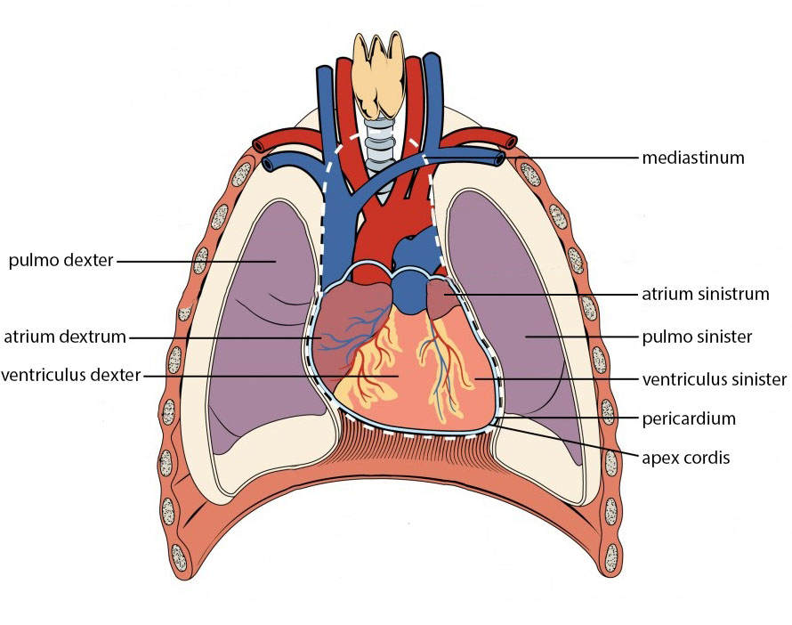

**Obr. 2.1**: Umístění srdce v hrudní dutině mezi plícemi v mediastinu (Upraveno a převzato z [23])

Srdeční svalovina se skládá z příčně pruhované srdeční tkáně, kombinující vlastnosti kosterního a hladkého svalstva, avšak k zajištění srdeční činnosti obsahuje kromě typických svalových buněk schopných kontrakce (pracovní myokard) také specializované kardiomyocyty (cardiomyocyti conducentes), tvořící převodní systém srdeční (PSS, systema conducens cordis). Tento systém společně ve spojení s autonomním nervovým systémem tvoří pro tuto práci zásadní část, a proto je podrobněji probrán v další kapitole [20].

## Převodní systém srdeční a neurofyziologické vlivy

Specializované buňky převodního srdečního systému – kardiomyocyty – jsou morfologicky těžko odlišitelné, avšak funkčně, na rozdíl od buněk pracovního myokardu mají schopnost tvorby a vedení vzruchu elektrického charakteru za účelem podráždění myokardu (excitabilita) a vyvolání jeho stahu (systola). Ke vzniku těchto vzruchů dochází uvnitř orgánu a poté se šíří dále (automacie). Navzájem jsou propojeny interkalárními disky (disci intercalares), které vznikají spojením koncových cytoplazmatických výběžků kardiomyocytů a tvoří tak komplexní síť, sloužící k vedení těchto vzruchů. V místech, kde toto propojení nevzniká jsou spoje mezi jednotlivými buňkami zajištěny desmozomy a nexy umožňující jejich vzájemnou komunikaci [19, 21].

Anatomicky se tento systém skládá ze sinoatriálního uzlu (SA uzel, nodus sinoatrialis), atrioventrikulárního uzlu (AV uzel, nodus atrioventricularis), síňokomorového svazku (Hisův svazek, fasciculus atrioventricularis) s jeho raménky (Tawarova raménka, crus dextrum et sinistrum fasciculi atrioventricularis) a koncovými vlákny (Purkyňova vlákna, rami subendocardiales) končicími ve svalovině komor. Tuto stavbu je možno vidět na obrázku níže.

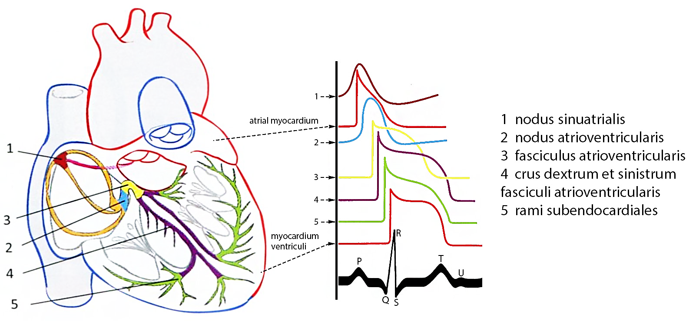

**Obr. 2.2**: Schéma převodního srdečního systému (Upraveno a převzato z [20, 22])

Elektrické vzruchy, vyvolávající rytmické smršťování srdečního svalu, primárně vznikají v SA uzlu, uloženém při ústí horní duté žíly, ve stěně pravé síně (Obr. 2.2–1). Tento uzel je udavatel srdečního rytmu neboli primární pacemaker a vzruchy se z něj šíří dále systémem. Než jsou tyto impulzy převedeny přes Hisův svazek na Purkyňova vlákna, procházi vzruch AV uzlem (sekundární pacemaker), kde dochází k jeho zpomalení a tvorbě časové prodlevy, což má za následek postupné kontrakce síní a komor neboli posloupnost systol a diastol [19]. Tento sled, pravidelnost srdečního rytmu a proměnlivost srdečních akcí vůči změnám v organizmu, zajišťuje několikastupňový regulační systém. Zachycením těchto elektrických proudů v čase spolu se změnami jejich potenciálu vzniká tzv. elektrokardiogram (EKG), na kterém je možné pozorovat průběh elektrického srdečního cyklu s jeho jednotlivými fázemi (Obr. 2.2-P, Q, R, S, T, U).

Srdce je inervováno autonomním (vegetativním) nervovým systémem, konkrétně sympatickými vlákny z bloudivého nervu (nervus vagus) a parasympatickými vlákny z krčního kmene sympatiku (n. cardiacus cervicalis superior, medius et inferior), společně s větvemi jeho horního hrudního úseku (nn. cardiaci thoracici). Tyto inervace představují jeden z vyšších stupňů regulačních mechanismů a jejich dráždění má vliv na srdeční činnost [19].

Srdeční odezva na tyto nervové podněty je realizována na nejnižší intrakardiální úrovní pomocí srdečních ganglií, které se skládají z neuronů. Přesněji jsou to hlavně cholingerní (vagální) a adrenergní (sympatické) srdeční motorické neurony, sloužící jako vagální spínací body se schopností reakce na chemické, mechanické a elektrofyziologické podněty [8]. Díky tomu může nervová aktivita v prefrontální kůře modulovat HRV. Blíže tyto vztahy popisuje model neuroviscerální integrace (NVI) [7, 8].

Tento neustále doplňující se model, popisuje vztahy v rámci periferní psychofyziologie, neurověd a autonomních funkci spjatých s regulací vagálního tonu. Tyto znalosti a vztahy jsou kombinovány do několika detailně popsaných teoretických vrstev, dohromady tvořících jediný framework sloužící také jako prediktivní model, který pak usnadňuje vyhodnotit souvislosti a důsledky zásadních fyziologických změn srdeční aktivity či veličin s ní spojených.

Tyto souvislosti mají například za následek, že odlišné druhy kognitivní zátěže se promítají do frekvenčních domén. Specificky se projevují jako velmi nízko, nízko a vysoko frekvenční komponenty (VLF, LF, HF), které spolu s jejich vzájemnými poměry slouží pří samotné analýze jako indikátory činnosti vegetativní nervové soustavy (VNS). Aby bylo ale možné tyto komponenty získat a porovnávat či jakkoliv hodnotit srdeční aktivitu, musí se záznam srdeční aktivity patřičně zpracovat.

## Zpracování a analýza EKG signálu

Monitorování či analýza EKG tvoří v klinické praxi nepostradatelnou část vyšetření a díky mobilním implementacím, pomocí kterých jsme schopni sledovat tuto biologickou aktivitu skrze chytrá zařízení je to v současnosti trend. Než se ale na výstupu, například v podobě displeje, objeví EKG křivka či jiné vypočtené parametry, tak se signál musí předzpracovat, jinak by tyto parametry byly v praxi zavádějící. Nezbytným krokem v předzpracování je filtrace signálu, jelikož ho zkreslují mnohočetné okolní a elektrofyziologické vlivy. Filtrace se zpravidla provádí kombinací filtrů typu horní a dolní propust, a to jak hardwarově, například v podobě RLC obvodů (pásmová propust), tak i výpočetně. Výpočetní část tvoří především matematické aplikace diskrétních lineárních a nelineárních filtrů či algoritmů kombinující více metod nebo jejich částí. Dnes se často využívá i neuronových sítí a jiných algoritmů ve spojení s umělou inteligencí. Záleží na charakteristice signálu a typu následně požadované dílčí analýze. Hlavním cílem často bývá identifikace a segmentace jednotlivých komponentů QRS komplexu nebo extrakce specifických složek z frekvenčního spektra signálu. Pokud je předzpracování dostatečně efektivní a je možné tyto složky úspěšně extrahovat, aplikují se na tyto komponenty další postupy, díky kterým jsme schopni hodnotit a analyzovat další fyziologické jevy mezi které nejčastěji patří variabilita srdečního rytmu [9, 10].

Nejčastější a základní neinvazivní metody hodnocení HRV lze sjednotit do časové a frekvenční oblasti ale existují i další geomterické a nelineární postupy. Nejzákladnější běžná metoda je spektrální analýza variability srdečního rytmu, která nám umožňuje zaznamenat a deklarovat vlivy kardiálního autonomního nervového systému (ANS). Další využívanou metodou je akcelerovaná fotopletysmografie (APG), kde vyšetřované místo vystavíme světelným paprskům, které procházejí tkání a jejich odezva je pak zpracována do podoby pulsových vln vynesených na křivce. Tyto metody jsou pak v praxi využitelné pro včasné odhalení kardiovaskulárních onemocnění, nicméně jsou použitelné pouze ve specifických laboratorních podmínkách a jako jiné jsou ovlivnitelné právě fyzickými a psychologickými faktory [2, 4, 5]. Parametry HRV můžou sloužit pro predikci kognitivní zátěže, ale pro jejich spolehlivé určení je nezbytný pečlivý výběr vhodných metod předzpracování signálu [1, 3]. Pokud bychom byli schopni hodnotit změny a vlivy kognitivní zátěže a spojit tyto výsledky s dosavadními metodami, které hodnotí zbylé vlivy a faktory, můžeme díky jedné metrice efektivněji určit a předpovědět zdravotní stav pacienta a jeho potencionální změny.

# Cíle projektu

Hlavním cílem semestrálního projektu je navrhnout a realizovat pomocí kombinace nových metod softwarové řešení v interaktivním programovém prostředí Matlab, schopné adaptivně a efektivně zpracovat EKG signál nehledě na jeho nedostatky.

Dalším cílem projektu je ověřit naprogramované řešení pomocí analýzy signálu. Analýza se provede v časové oblasti s využitím parametrických metod a hodnotit bude především kognitivní zátěž pomocí variability srdeční frekvence kvůli charakteru naměřených dat. Vyhodnocením a srovnáním výsledků analýzy se otestuje funkčnost a spolehlivost realizovaného řešení. Výstup se následně vizualizuje v podobě časových grafů společně s Poincarého grafem.

# Metody

## Měření

Měření probíhalo v simulovaném virtuálním prostředí za využití brýlí pro virtuální realitu. Pro tyto simulace bylo navrženo několik scénářů vyvolávajících u jednotlivých probandů kognitivní zátěž.

Při simulaci je každý subjekt monitorován Holterovských zařízením, které v reálném čase bezdrátově odesílá EKG data. Tyto data jsou následně ihned zpracována díky čemuž je možné sledovat zvolené metriky a EKG pacienta okamžitě. Zároveň jsou uchována pro jejich pozdější analýzu.

## Zpracování dat

Zpracování samotného biosignálu se orientuje podle schéma na Obr. 4.1 níže a dále se dělí na další podkapitoly v důsledku obsáhlosti této problematiky.



**Obr. 4.1**: Schéma zpracování signálu

Nezbytnou částí pro jakoukoliv další práci s biosignálem je jeho filtrace. Od samotné filtrace se odráží kvalita dalších operací a manipulací se signálem. Prvotní rozbor signálu provádíme za pomocí Fourierovy transformace (FFT). Díky té převedeme signál z časové domény do frekvenční a na základě znalostí výskytů EKG komponentů v této doméně je tak rozlišíme od nežádoucích elementů. Jako nežádoucí prvky si v našem případě můžeme představit síťový brum, vysokofrekvenční šum generovaný myopotenciálem a širokopásmové rušení. Pokud examinujeme i samotný signál, který je na obrázku 2.2 níže, tak uvidíme že se zde vyskytují další artefakty.

Jelikož se při měření dotyčný pohybuje, objevuje se v signálu mnoho pohybových artefaktů, které na signálu můžeme vnímat jako kolísání signálu od nulové elektrické izolinie (drift). Dále je viditelné, že dochází i k saturaci signálu.

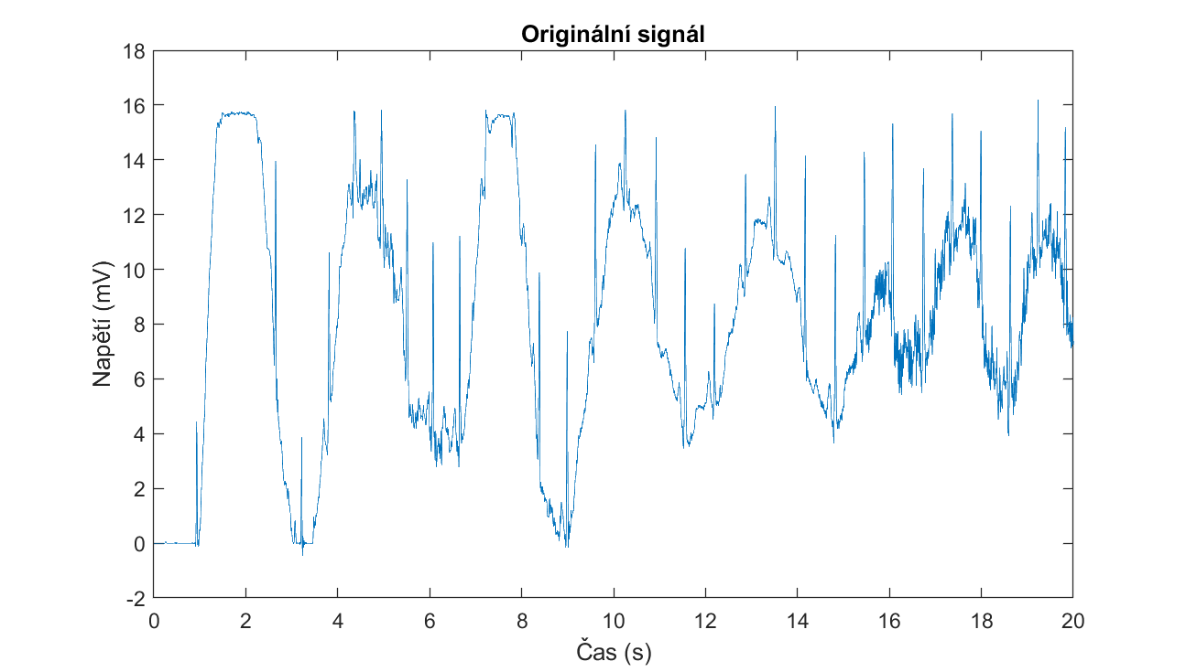

**Obr. 4.2**: Původní signál

Už jen z pohledu na signál (Obr. 4.2) můžeme vydedukovat, že je tato jeho originální forma nepoužitelná. Nejdříve pro jeho vyhlazení, aproximaci a snížení poměru šumu ku signálu, byl použit digitální filtr Savitzky-Golay (SGF) [9]. V tomto případě je efektivnější než frekvenčně-selektivní filtry a aplikuje se přímo v časové doméně. Největší výhodou SGF je, že po jeho použití nedochází k fázovému posunu.

K potlačení zbývajících nežádoucích prvků – síťového šumu a myopotenciálů – byla použita pásmová propust, která zároveň zdůrazňuje QRS komplexy, specificky inverzní Chebyshev filtr [18], propouštějící signál jen na určitých frekvencích (10–45 Hz).

Největším problémem filtrace jsou v tomto případě pohybové artefakty. Ty vznikají především na hranici, kde se elektroda setkává s kůží. Změna vodivosti tohoto kontaktu, dýchání nebo pohyby pacienta pak vedou k posunu signálu na svislé ose. Normálně by pro odstranění tohoto typu rušení stačil filtr typu horní propust. Jelikož je ale signál saturovaný a k těmto posunům dochází i na hranících saturace, tak nastává mnohem větší problém. Vzniklé komponenty (komplexy), nacházející se v těchto regionech kompletně zanikají bez jakékoliv možnosti jejich rekonstrukce. Tuto situace lze řešit jen potencionální aproximací komponentů vzniklých v těchto úsecích a označit je též jako invalidní z hlediska dalších operací.

### Detekce pozitivních kmitů QRS komplexu

Další velmi důležitou částí, od které se odvíjí následná analýza HRV parametrů je správná detekce komponentů signálu. Takovou analýzu je možné provést jen tehdy pokud jsou správně detekovány QRS komplexy a každý z nich je předcházen normální P vlnou, tzn. v rámci normálních fyziologických hodnot. Pokud jsou tato kritéria splněna, signál se na tyto jednotlivé komplexy segmentuje. Nejdůležitější složkou komplexu je v tomto případě R vlna neboli pozitivní kmit QRS komplexu, proto je třeba klást na její detekci největší důraz.

Filtrovaný signál je nejdříve diferencován použitím pěti-bodové diferenciace prvního řádu dle následujícího vztahu:

(4.1)

kde *d[n]* reprezentuje vzorek diferenciovaného signálu a *f[n]* hodnotu původního vzorku. Tato diferenciace se aplikuje pro zlepšení detekce QRS komplexů v závislosti na jejich větší amplitudě a zároveň potlačuje vlivy P a T vln [10, 15]. Výstupem diferenciace je bipolární signál, který je celý převeden do absolutních hodnot. Jelikož se touto operací převedou všechny záporné kmity na pozitivní, včetně potencionálních negativních R kmitů, musí se signál patřičně vyhladit, aby došlo k zvýraznění všech R vln. Využita byla zpětná kumulace s pevným oknem v rozsahu (*Ww*) nejdelšího možného trvání jednoho QRS komplexu (0,12 s) podle následujícího vztahu:

(4.2)

Následně je možné z takto segmentovaného a upraveného signálu spolehlivě detekovat R vlny. Jak už ale bylo dříve zmíněno, dochází v signálu ke kombinaci pohybových artefaktů s jeho saturací a tím pádem vznikají invalidní úseky, které nejsou z hlediska komponentů zpětně rekonstruovatelné.

Stejně jako samotný signál, tak i R-R intervaly mohou obsahovat další artefakty, abnormality či fyziologické vlivy. V tomto případě to jsou zmíněné invalidní úseky, které musí být v dalších analýzách označené, aby nedocházelo k možným zkresleným či nepoužitelným výsledkům. Aby se co nejvíce tato zkreslení snížila a výsledky se přiblížili k možné realitě je třeba chybějící data aproximovat.

HRV analýza se provádí hlavně pomocí analýzy délek R-R intervalů, a to konkrétně takových, které jsou v souladu se sinusovým rytmem (N-N intervaly). Proto je velmi důležité tyto intervaly správně zpracovat. Za normálních okolností by stačilo abnormální intervaly odstranit a ty ostatní posunout přes místo původního, jelikož jsou ale HRV parametry závislé na časové sérii těchto intervalů a jedná se o krátkodobou analýzu, tak musí být chybějící intervaly doplněny. Tyto intervaly se obvykle liší z mnoha příčin, a pokud nenastává zásadní fyziologický důvod pro použití nelineárních metod, jsou data doplněna lineární interpolací, která následné HRV analýze vyhovuje nejvíce a zároveň zachovává časovou bázi [13, 14]. Každý interval se nejdříve vyhodnotí na základě průměru z nastaveného počtu jeho předchozích a nadcházejících intervalů a pokud není v rámci normálních fyziologických hodnot, vyhodnotí se jako invalidní. Následně jsou všechny invalidní intervaly odstraněny a nahrazeny novými, které vzniknou aplikací interpolace prvního stupně, kdy je zároveň zachován původní počet intervalů.

## Analýza detekovaných komponentů

Účelem této analýzy je především hodnotit kognitivní zátěž a její vlivy na variabilitu srdečního rytmu společně s vybranými parametry. Zvoleny byly statistické parametry časové domény, konkrétně RMSSD a pNN50, na základě jejich velké vzájemné korelaci. Tato složka se odráží od parasympatické aktivity a nazývá se respirační, jelikož je závislá na srdečním rytmu (HR) ve vztahu s respiračním cyklem. Nižší vysokofrekvenční výkon této složky souvisí s kognitivní zátěží a projevuje se tak na vybraných parametrech [17, 8].

Samotná analýza těchto parametrů je provedena jejich výpočtem a vynesením do časové série použitím metody obdélníkového okna. Každý parametr se vypočte pro jednotlivé pohyblivé časové okno o velikosti 10 s včetně 5 s překryvu. Následně se v čase porovnávají odchylky vypočtených parametrů, kde se určuje, jestli v daný čas došlo k možné kognitivní aktivitě. Zároveň jsou do časové linie načteny záznamy, které po vizualizaci tvoří ukazatele, znázorňující začátek potencionální kognitivní aktivity, na základě předešlého měření ve VR. Spojením těchto dvou ukazatelů je pak kognitivní zátěž lépe identifikovatelná.

### RMSSD

Kvadratický průměr po sobě následujících rozdílů N-N intervalů, vypočtený následujícím vztahem:

(4.3)

Do tohoto statistického ukazatele se promítá variace srdečního rytmu a je to primární míra v rámci časové oblasti, používána k odhadu změn, zprostředkovaných vagálním tonem, projevených v HRV. Koreluje s mnoha dalšími lineárními a nelineárními parametry v časové sféře [17].

### pNN50

Procento N-N intervalů lišící se mezi sebou o více jak 50 ms vypočtené v rámci posouvajícího se okna následovně:

(4.4)

Tento statistický parametr časové domény koreluje s RMSSD, HF výkonem a aktivitou parasympatického nervového systému (PNS). V rámci krátkodobě analýzy je použití tohoto indexu mnohem spolehlivější než například použití indexu vypočteného z průměru směrodatných odchylek všech N-N intervalů (SDNN) [17].

## Poincaré graf

Často využívanou metodou v oblasti kardiologie bývá také vizualizace R-R intervalů vůči předcházejícím R-R intervalům neboli Poincaré plot. Jedná se o geometrickou reprezentaci parametrů, která umožňuje vizuální identifikaci přítomnosti nelineárních složek HRV. Tato kvantitativně vizuální technika může v praxi odhalovat abnormality, které jsou těžce detekovatelné standardními metodami v časové a frekvenční oblasti. Je prokázáno, že při zvýšené sympatovagální aktivitě HRV nestabilně kolísá, a proto je v tomto případě výhodnější použít Poincarého analýzu nežli tradiční techniky [24].

V klinické praxi tato vizuální analýza R-R intervalů poskytuje prognostické informace o pacientech se srdečním selháním a o pacientech citlivých na život ohrožující arytmie. V dlouhodobém či krátkodobém pacientském monitorování vypovídá tvar Poincarého plotu o změnách a aktivitě v ANS. Prostou vizuální ukázku tohoto grafu je možné vidět na Obr. 4.3 níže [24].

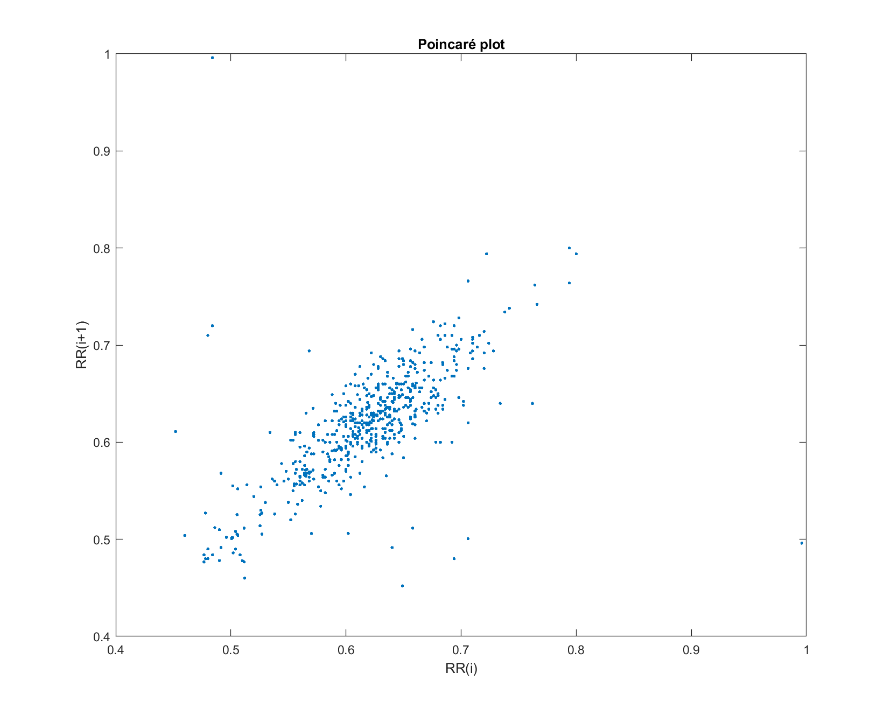

**Obr. 4.3**: Ukázka Poincarého grafu

# Výsledky

Ke zpracování biosignálu a potlačení jeho nežádoucích složek se ve většině případů, po jeho spektrální analýze, používají digitální filtry typu pásmové propusti. V tomto případě byla, v závislosti na charakteru signálu, pro filtraci použita dříve zmíněná metoda SGF 3. polynomiálního řádu s oknem o velikosti 201 vzorkovacích bodů. Na naměřený EKG záznam byla tato metoda aplikována ve formě funkce v prostředí Matlab.

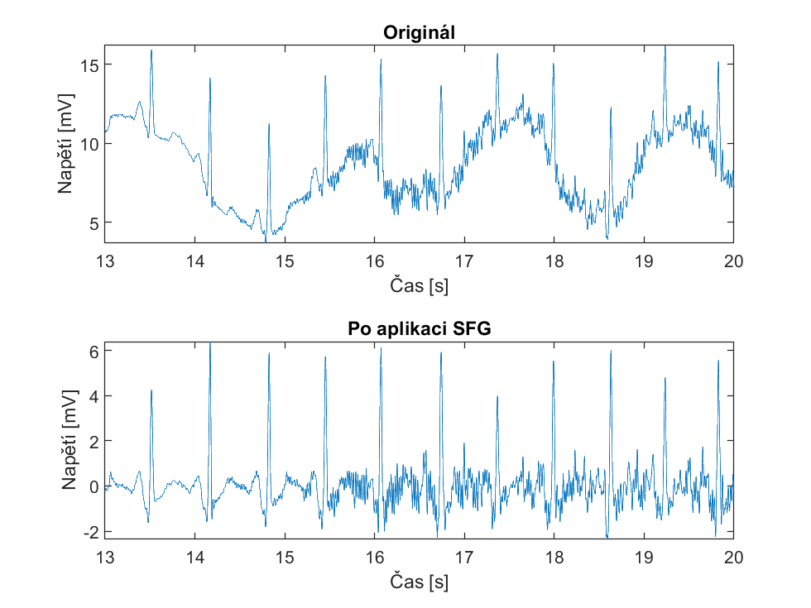

**Obr. 5.1**: Rozdíl signálu po použití SGF

Tato vyhlazovací filtrace s konečnou impulzní odezvou (FIR) je schopná se vypořádat s pohybovými artefakty, tedy s driftem signálu, jak je vidět na obrázku 3.1 výše. V tomto případě by bylo možné už začít se základní detekcí komponentů, jelikož R vlny začínají být dobře rozeznatelné a viditelné, avšak se v signálu stále vyskytuje vysokofrekvenční šum pravděpodobně zapříčiněný myopotenciály, který může detekci ovlivnit. Proto byl dále na signál aplikován filtr typu pásmové propusti pro potlačení svalové elektrické aktivity.

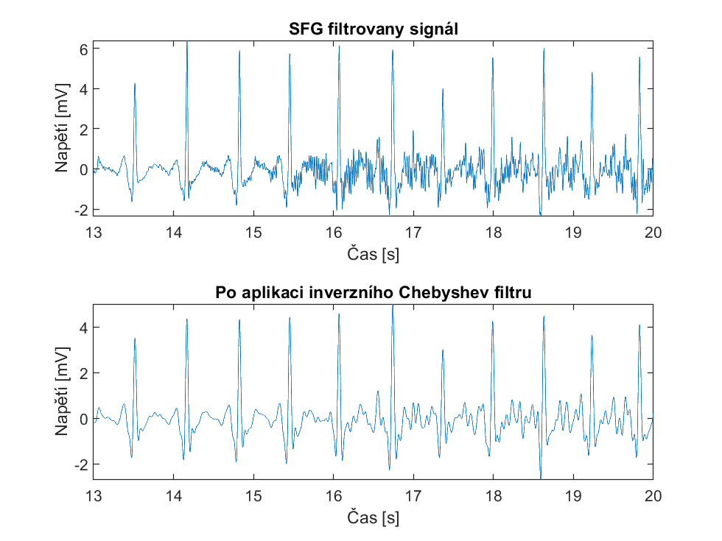

**Obr. 5.2**: Aplikace pásmové propusti v porovnání s předešlou filtrací

Na obrázku 3.2 výše, je patrný výsledek potlačení vysokofrekvenčních složek ve formě vyhlazení signálu. Signál je tak přehlednější a méně zkreslený, což se odráží v jeho další analýze a zpracování.

Posledním krokem ve zpracování signálu, před detekcí komponentů, byla na signál aplikována numerická diferenciace se zpětnou kumulací, díky které jsme efektivněji schopni identifikovat R vlny. Výstupy těchto finálních operací jakožto zpracování signálu jsou vyobrazeny v posloupnosti níže (Obr. 5.3).

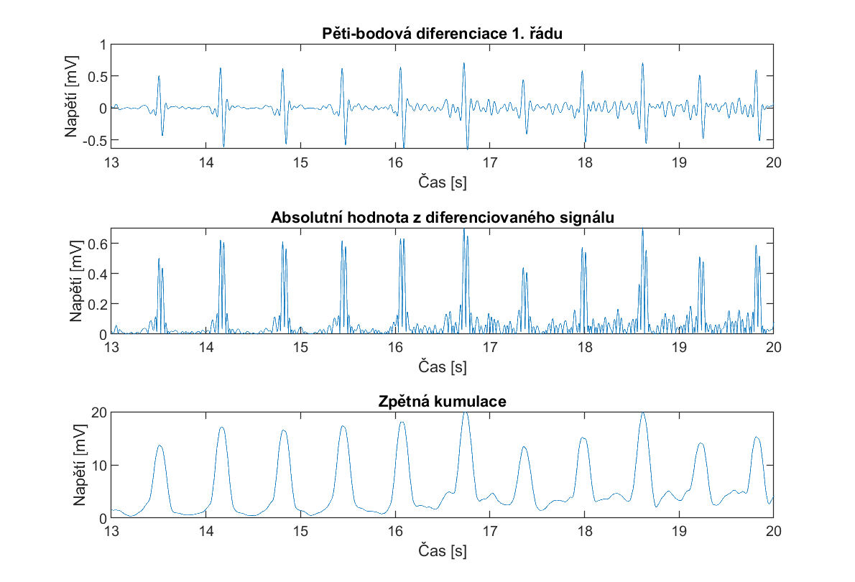

**Obr. 5.3**: Použití numerické diferenciace pro spolehlivější detekci R vln

Po zpracování signálu proběhla jeho segmentace a detekce R vln, za účelem analýzy a výpočtu HRV parametrů. V tabulce 3.1 níže můžeme porovnat vývoj úspěšnosti metod filtrace odrážející se v následné detekci R vln. Toto porovnání není vyhodnoceno pro každou metodu jednotlivě ale v závislosti na jejich postupné kombinaci. Do invalidních R vln se počítají zároveň ty špatně detekované ale i nedetekované, které zanikly na základě saturace a budou později aproximovány. Z toho lze vyvodit, že úspěšnost je v tomto případě závislá i na počtu saturovaných úseků v signálu.

**Tabulka 5.1**: Úspěšnost detekce R vln v závislosti na aplikovaných metodách filtrace oproti manuálnímu určení expertem.

|  |  |  |  |
| --- | --- | --- | --- |
|  | *Počet detekovaných R vln* | | |
| Metoda | Všech | Invalidní | Úspěšnost [%] |
| Savitzky-Golay | 494 | 127 | 74,29 % |
| +Inverzní Chebyshev | 474 | 49 | 89,96 % |
| +Num. diferenciace | 530 | 18 | 96,60 % |
| se zpětnou kumulací |  |  |  |

Metody jsou aplikované na specificky vybraný nejméně kvalitní EKG signál, měřený při simulovaném prostředí virtuální reality, zá účelem demonstrace kvality zpracování ve spojení s úspěšností detekcí R vln.

## Zpracování komponentů

Po detekci komponentů, konkrétně R vln, se následně tyto hodnoty mezi sebou diferenciovali za účelem zisku R intervalů (R-R). Tyto intervaly hrají důležitou roli ve výpočtech HRV parametrů. Jelikož je z dřívějších poznatků známo, že se zde objevují nerekonstruovatelné úseky signálu, ve kterých tyto vlny zanikly, bylo využita lineární interpolace pro jejich aproximaci. Tabulka 3.2 níže popisuje rozdíly mezi použitím základních interpolačních metod a jejich vzájemné závislosti na HRV parametrech.

**Tabulka 5.2**: Rozdíly a vlivy interpolací

|  |  |  |  |
| --- | --- | --- | --- |
|  | *Průměr za celý časový rozsah signálu [s]* | | |
| Metoda | RRi | RMSSD | pNN50 |
| Bez interpolace | 0.6956 | 0.2729 | 18.7146 |
| Lineární interpolace | 0.6195 | 0.0431 | 9.2593 |

V následných analýzách je využívána lineární interpolace v závislosti na její charakteristice ve spojení s použitím pro HRV analýzu.

## Vizualizace

Grafický výstup analýzy je zprostředkovaný v prostředí Matlab pomocí interaktivních grafů s uživatelskými prvky. Uživatel je programem tázán pro vybrání sady dat v excelovském nebo standartním medicínském formátu DICOM (Digital Imaging and Communications in Medicine). Data jsou následně automaticky zpracována a vizualizována do podoby tří oken obsahujících dílčí části grafických výstupů pro analýzu.

V prvním okně je vizualizován průběh jednotlivých fázi předzpracování a zpracování signálu a v druhém jeho analýza. Uživatel má možnost si zároveň vybrat kurzorem časový úsek na který se chce individuálně podívat. Vybráním úseku se zároveň automaticky vypočítají náležící parametry. Dílčí okna jsou vidět níže na Obr. 5.4 a 5.5. V posledním okně jsou vyneseny RR intervaly pomocí Poincarého plotu.

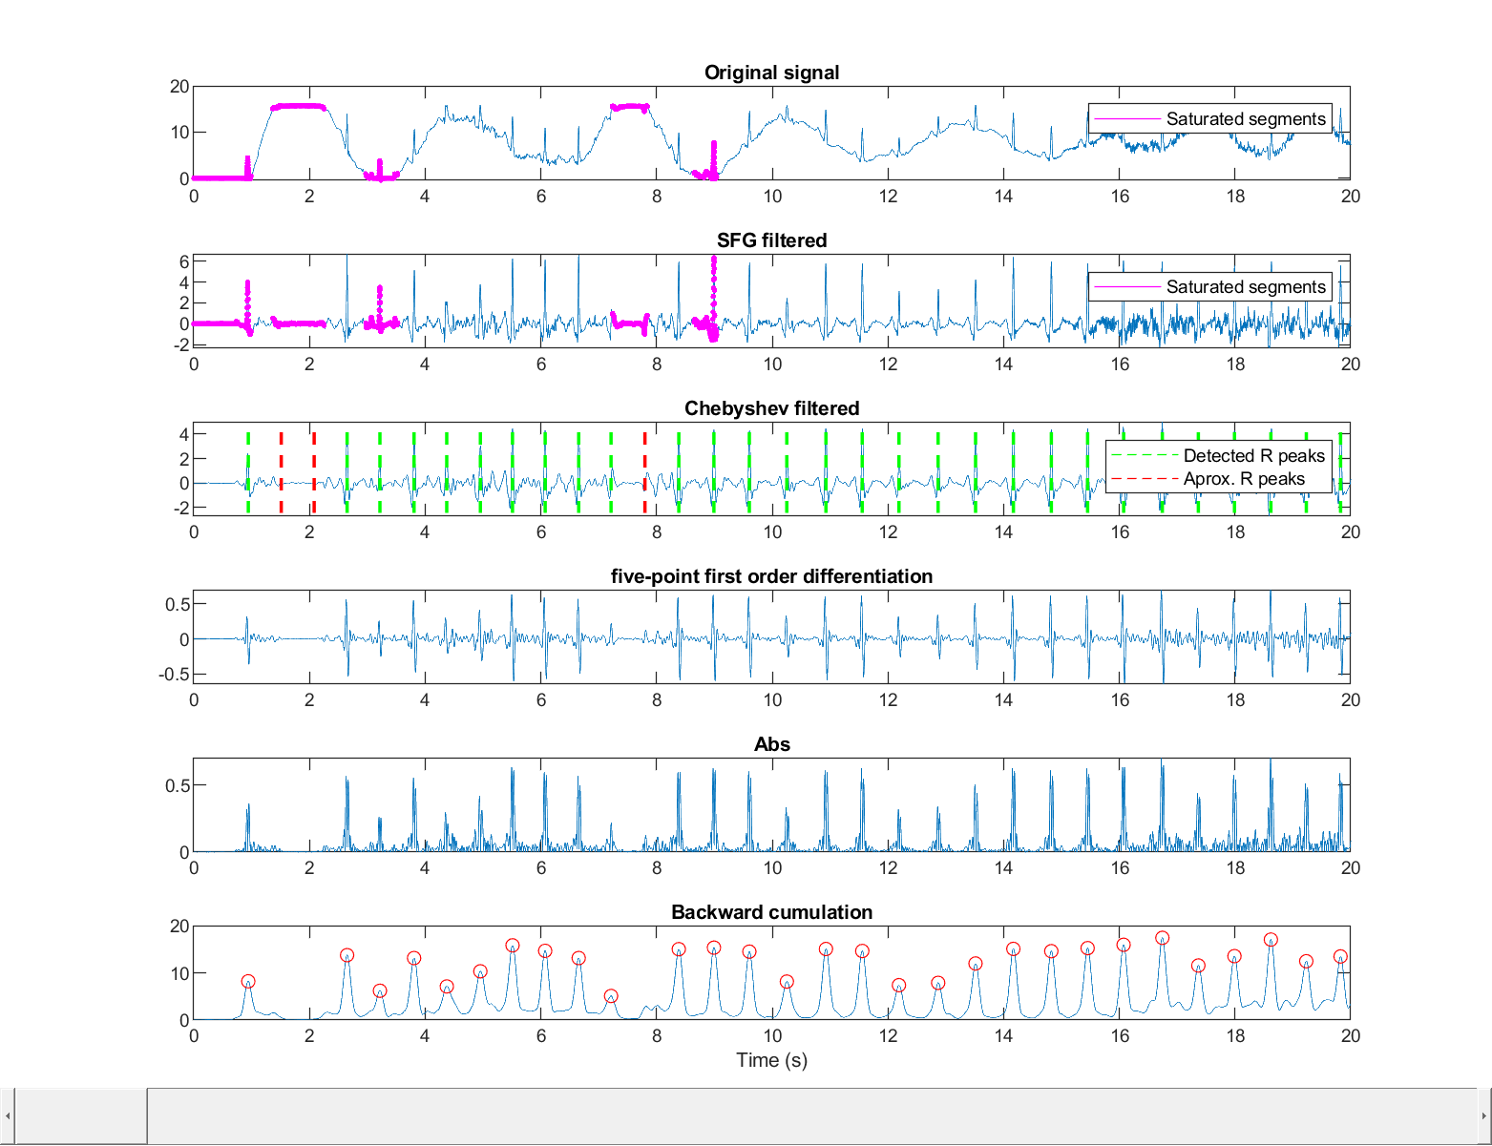

**Obr. 5.4**: Vizualizace předzpracování biosignálu

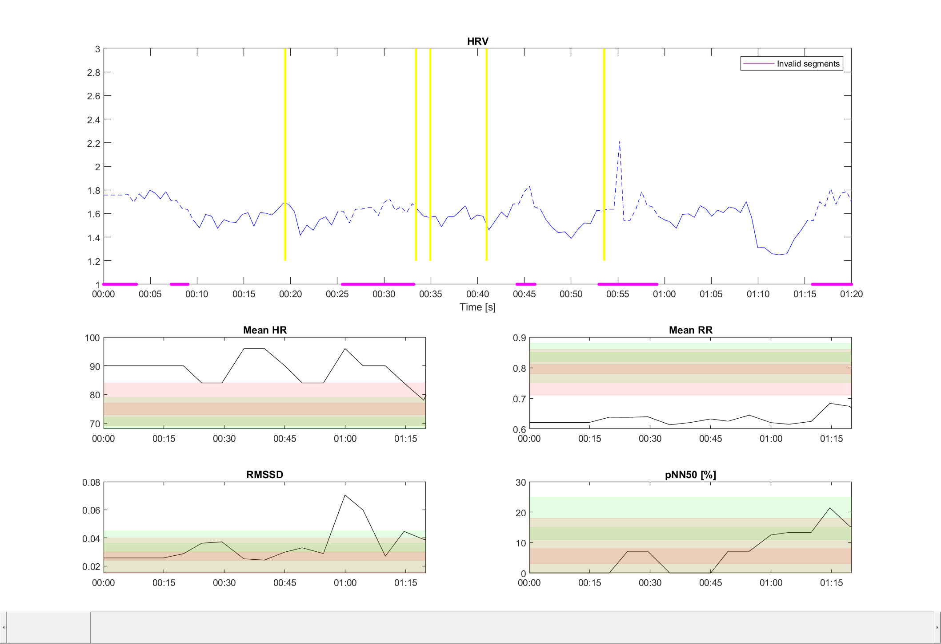

**Obr. 5.5**: Vizualizace časové analýzy HRV parametrů

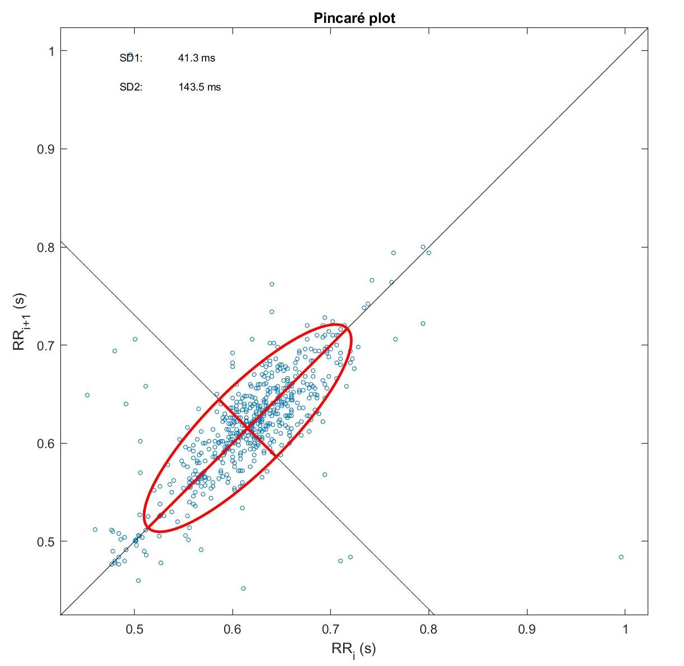

**Obr. 5.6**: Vynesení detekovaných RR intervalů na Poincarého plot

# Diskuse

První část projektu je především zaměřena na zpracování surového biosignálu, konkrétně dvou svodového EKG signálu. Při analýze signálu bylo zjištěno, že obsahuje mnoho nežádoucích složek, včetně saturace a pohybových artefaktů, na které musel být při filtraci kladen velký důraz, jelikož vzájemná kombinace těchto dvou rušení velmi ovlivňovala jak detekci komponentů, tak následnou část HRV analýzy. Pro potlačení driftu signálu a nežádoucích vysokofrekvenčních složek byly použity klasické metody digitální filtrace typu pásmové propusti s konečnou impulzní odezvou a vyhlazování na základě znalostí, že důležité EKG komponenty se vyskytují ve frekvenčním rozsahu 10–25 Hz. Další část filtrace byla věnována především ke zdůraznění R vln, na kterých závisí analýza HRV parametrů. Je mnoho způsobů, kterými se dají tyto specifické vlny lépe detekovat. V úvahu byly brány metody jako detekce pomocí neuronových sítí, vlnkové rozklady nebo využití klasifikačního algoritmu k-nejbližších sousedů. Z dalších mnoha populárních postupů byla nakonec zvolena a aplikována numerická diferenciace, která vyhovuje charakteru signálu, potlačuje zkreslující P vlny a velmi dobře zdůrazňuje pozitivní kmity signálu. Její zpětnou kumulací bylo dosaženo spolehlivých a efektivních výsledků při detekci komponentů, a to i v úsecích signálu, kde tyto komponenty byly velmi nepatrné, vyjma úseků podléhajících saturaci. V mnoha případech se i namísto těchto komplikovanějších matematických výpočtů využívá jen umocnění signálu pro vytažení pozitivních kmitů, ale signál musí být kvalitní a bez mnohočetných výskytů artefaktů. Tato operace se pak podobou výstupu nejvíce přibližuje výstupu použité zpětné kumulace, avšak je krokem navíc po numerické diferenciaci, použita za účelem vyhlazení vzniklých vrcholů. Rychlejší a efektivnější řešení by bylo využít filtr typu dolní propust, zejména Butterworthův filtr ale v závislosti na jeho fázové reakci byla nakonec zvolena zpětná kumulace. Dále, výše zmíněná kvalita signálu, je v tomto případě průběžně znázorněna ve formě relativního indexu, pohybujícího se v intervalu od 0 do 1, vypočteného pomocí interpolace vzdálenosti každého QRS komplexu od průměru QRS komplexu celého signálu. Vynesením tohoto indexu v čase pak máme přehled o postupném vývoji kvality signálu a můžeme tak odhalit invalidní či zkreslující segmenty.

Další fázi tvoří segmentace signálu a detekce komponentů, hlavně pozitivních kmitů (R vln). V první řádě byly v signálu nalezeny prahové hodnoty saturace, díky kterým byly saturované segmenty nalezeny a označeny jako absolutní invalidní segmenty (AIS). Pokud se v signálu objevovalo víc takových segmentů za sebou, v určitém časovém rozmezí, byly spojeny a označeny jako relativní invalidní segmenty (RIS). Znalost výskytu těchto invalidních úseků, ve kterých dochází k nevratnému zániku komponentů, pak nadále pomáhá při aplikaci interpolace a vyhodnocování HRV parametrů. Pokud by se objevili v následné analýze těchto parametrů nesrovnalosti, tak díky vizualizaci invalidních segmentů můžeme vyvodit, že se jedná od zkreslení zapříčiněné anomálii v signálu nikoliv fyziologickým či jiným vlivem. Samotná segmentace signálu probíhá použitím metody obdélníkového okna o velikosti maximální délky trvání jednoho QRS komplexu. Díky efektivní filtraci stačí tato jednoduchá metoda, jinak by přicházelo v úvahu parametrické hledání na základě náhlých změn. Náhlá změna by v tomto kontextu byl časový okamžik, ve kterém se signifikantně změní vybraná statistická vlastnost signálu. Daná vlastnost může být například střední hodnotou signálu nebo i jeho spektrální charakteristikou. Takové segmentace by mohlo být využito na nefiltrovaný signál stejného charakteru. Následně se detekují R vlny, což je metoda sama o sobě, široce využívána v diagnostice nepravidelností srdečního rytmu a k variability srdeční frekvence. K detekci těchto vln se využívají obdobné metody jako ty zmíněné při segmentaci, zahrnující dále například Hilbertovu transformaci či populární Pan-Tompkins algoritmus. Detekce těchto komponentů se také velmi odráží od filtrace, a proto se dají použít jednoduší způsoby, jak tyto vlny najít, jestliže je signál po filtraci dostatečně kvalitní z hlediska extrakce těchto vln. Zde bylo využito detekce pomocí nalezení parametrizovaných lokálních maxim. R vlny by bylo možné hledat i jen na základě prahových hodnot kvůli jejich významně vyšší amplitudě, než jak je tomu u ostatních komponentů. To by však bylo možné jen při ideálním EKG signálu. Proto toto vyhledávání parametrizujeme využitím normálních fyziologických hodnot, které nám poskytují informace o délce trvání a amplitudě u které se počítá s její prominencí. Výsledkem je sada detekovaných R vln v čase, ve které stále ale chybí vlny zaniklé při saturaci.

Abychom mohli provádět analýzu HRV parametrů je třeba tyto chybějící komponenty doplnit. Za tímto účelem byla aplikována lineární interpolace v místech detekovaných jako AIS. Aproximace zmizelých vln nám sice neposkytuje přesný reálný údaj o jejich původním výskytu, ale může o něm vypovídat alespoň přibližně. Společně s interpolací se využívá zprůměrování předcházejících a nacházejících R vln diferovaných v čase. Pokud tedy nedošlo k náhle fyziologické změně, jsme schopní na základě těchto dvou údajů vypočítat pravděpodobný výskyt a hodnotu RR intervalu s přesností odrážející se od předchozího zpracování a vývoji signálu.

Finální část je tvořena časovou analýzou HRV společně s jejími parametry. Analýza je prováděna pomocí lineárních metod stejně jako výpočet parametrů. Existují i další metody nelineárního či geometrického původu ale většina z těchto metod vyžaduje velké množství což by v tomto případě, v krátkodobé analýze, mělo za následek zkreslené a nepoužitelné výsledky. Po detekci a aproximaci všech R vln, jsou tyto vlny mezi sebou diferenciovány v čase, čímž získáme RR intervaly. Díky těmto intervalům jsou spočteny HRV parametry a jejich průběh je tak vynesen v čase. Zobrazením těchto parametrů v časové sérii jsme schopni provádět jejich analýzu a vyvozovat, zdali změny HRV souvisí s fyziologickou či psychofyziologickou aktivitou. V neposlední řadě jsou data vizualizovaný ve formě grafů zprostředkovaných v prostředí Matlab. Po tom, co uživatel po spuštění programu vybere sadu dat, konkrétně EKG signálu v čase, je signál zpracován a výstupem jsou dvě okna. Jedno okno náleží prezentaci zpracování signálu v jednotlivých fázích s potřebnými anotacemi a je tak možno kontrolovat nesrovnalosti a chyby ve zpracování a detekci komponentů, které mohou ovlivňovat část věnovanou HRV. Druhé okno slouží pro analýzu HRV. Společně s vynesenými parametry je vizualizována i tato variabilita, kde na ose X se nacházejí po sobě jdoucí RR intervaly a na ose Y vždy RRi+1. Jednotlivá okna obsahují i ovládací prvky pro lehkou manipulaci s vizualizovanými daty. Zároveň jsou grafy synchronizované v čase. To ulehčuje práci s vyhledáváním jednotlivých úseku k examinaci.

# Závěr

První část semestrálního projektu se věnuje návrhu a aplikaci adaptivního zpracování biosignálu v prostředí Matlab, především pro získání R vln, které jsou nejdůležitějším komponentem pro časovou HRV analýzu. Toto zkonstruované řešení je schopné si poradit s EKG signálem zatíženým nežádoucími artefakty včetně saturace, efektivně extrahovat potřebné komponenty a ty chybějící doplnit.

Druhá část je věnována detekci a zpracování nalezených komponentů. K detekci komponentů je použito parametrické vyhledávání lokálních maxim spojené s lineární interpolací pro aproximaci zaniklých R vln. Tento navržený způsob dosahuje velmi spolehlivých výsledků, které je možné porovnat v tabulkách 3.1 a 3.2. Celková úspěšnost detekce R vln přesahuje 96 % a to i se započtenými zaniklými komponenty. Pokud bychom počítali se všemi nalezenými vlnami, včetně těch aproximovaných, tak by úspěšnost detekce sahala až za 98 % a to jen v rámci saturovaných signálů.

Dalším krokem byla diferenciace všech nalezených R vln pro získání R-R intervalů. Pomocí těchto intervalů pak byla pak uskutečněna statistická HRV analýza v časové oblasti a výpočet jejích vybraných parametrů zá účelem hodnocení psychofyziologických vlivů, především kognitivní zátěže. Zvoleny byly parametry RMSSD a pNN50 v závislosti na jejich vzájemné korelaci společně s HRV a parasympatickou aktivitou. Vynesením těchto veličin v čase je vidět že zvyšující se hodnoty statistických parametrů, doprovází zvýšená HRV s nízkými HR hodnoty. To vypovídá a dominanci parasympatické aktivity a signalizuje prezenci potenciální kognitivní zátěže.

Poslední fázi byla vizualizace dat, která je zároveň výstupem tohoto programu. Program po zadání potřebných dat uživatelem, automaticky zpracuje signál a vyhodnotí data. Finální výstup je následně reprezentován interaktivními grafy a Poincarého plotem.

# Seznam použité literatury

1. Epidemiologie, S., Ve, O., Zdrav, H. O., Autor, C. E., Lieskovsk, D., & Krist, V. (2017). Osobnost Typu D ( distresovaná osobnost ) a variabilita srdeční frekvence Type D personality ( disstressed personality ) and heart rate variability. 1–103.
2. Epidemiologie, S., Ve, O., Zdrav, H. O., & Stonavsk, M. (2017). Pohybová aktivita a variabilita srdeční frekvence.
3. Tsuji, H., Larson, M. G., Venditti, F. J., Manders, E. S., Evans, J. C., Feldman, C. L., & Levy, D. (1996). Impact of reduced heart rate variability on risk for cardiac events: The Framingham Heart Study. Circulation, 94(11), 2850–2855.
4. Hejjel, L., & Gál, I. (2001). Heart rate variability analysis. Acta Physiologica Hungarica, 88(3–4), 219–230
5. American Heart Association. (1996). American cardiac assoc HRV standards report.PDF. In Ciculation (Vol. 93, Issue 5, pp. 1043–1065).
6. Soci, F. K., Autor, C. E., & Klichov, N. (2014). Variabilita srdeční frekvence Heart rate variability.
7. Ernst G. (2017). Heart-Rate Variability-More than Heart Beats?. Frontiers in public health, 5, 240
8. Pumprla, J., Sovová, E., & Howorka, K. (2014). Variabilita srdeční frekvence: Využití v interní praxi se zaměřením na metabolický syndrom. *Interní Med*., 16(5), 205-209.
9. R. W. Schafer, "What Is a Savitzky-Golay Filter? [Lecture Notes]," in IEEE Signal Processing Magazine, vol. 28, no. 4, pp. 111-117, July 2011
10. He, R., Wang, K., Li, Q. et al. A novel method for the detection of R-peaks in ECG based on K-Nearest Neighbors and Particle Swarm Optimization. EURASIP J. Adv. Signal Process. 2017, 82 (2017).
11. Castells-Rufas, D., & Carrabina, J. (2015). Simple real-time QRS detector with the MaMeMi filter. *Biomedical Signal Processing and Control*, *21*, 137–145.
12. Peltola, Mirja. (2012). Role of Editing of R–R Intervals in the Analysis of Heart Rate Variability. Frontiers in physiology. 3. 148.
13. Kim, Ko Keun & Baek, Hyun & Lim, Yong & Park, Kwang. (2010). Effect of missing RR-interval data on nonlinear heart rate variability analysis. Computer methods and programs in biomedicine. 106. 210-8.
14. L. Salahuddin, J. Cho, M. G. Jeong and D. Kim, "Ultra Short-Term Analysis of Heart Rate Variability for Monitoring Mental Stress in Mobile Settings," 2007 29th Annual International Conference of the IEEE Engineering in Medicine and Biology Society, Lyon, 2007, pp. 4656-4659
15. Press, W. H.; Flannery, B. P.; Teukolsky, S. A.; and Vetterling, W. T. "Numerical Derivatives." §5.7 in [Numerical Recipes in FORTRAN: The Art of Scientific Computing, 2nd ed.](https://www.amazon.com/exec/obidos/ASIN/052143064X/ref=nosim/ericstreasuretro) Cambridge, England: Cambridge University Press, pp. 180-184, 1992.
16. Press, W. H.; Flannery, B. P.; Teukolsky, S. A.; and Vetterling, W. T. "Interpolation and Extrapolation." Ch. 3 in [Numerical Recipes in FORTRAN: The Art of Scientific Computing, 2nd ed.](https://www.amazon.com/exec/obidos/ASIN/052143064X/ref=nosim/ericstreasuretro) Cambridge, England: Cambridge University Press, pp. 99-122, 1992.
17. Shaffer, Fredric & Ginsberg, Jp. (2017). An Overview of Heart Rate Variability Metrics and Norms. Frontiers in Public Health. 5. 258.
18. Chavan, Mahesh & Agarwala, Ra & Uplane, Mahadev. (2005). Application of the Chebyshev type II digital filter for noise reduction in ECG signal. 4. 1-8.
19. DYLEVSKÝ, Ivan. *Základy funkční anatomie člověka*. V Praze: ČVUT, 2013. ISBN 978-80-01-05249-5.
20. BALKO, Jan, Zbyněk TONAR a Ivan VARGA. *Memorix histologie*. 2. vydání. Praha: Triton, 2017. ISBN 978-80-7553-249-7.
21. Weinhaus, A. J., & Roberts, K. P. (2005). Anatomy of the human heart. In Handbook of Cardiac Anatomy, Physiology, and Devices: Second Edition (pp. 59-85). Humana Press.
22. GANONG, William Francis. Přehled lékařské fyziologie. 20. vydání. Praha: Galén, 2005. str. 890. ISBN 80-7262-311-7.
23. Lumen Learning & OpenStax. (2013, April 25). *Heart Anatomy | Anatomy and Physiology II*. OpenStax. <https://courses.lumenlearning.com/suny-ap2/chapter/heart-anatomy/>
24. Hsu CH, Tsai MY, Huang GS, Lin TC, Chen KP, Ho ST, Shyu LY, Li CY. Poincaré plot indexes of heart rate variability detect dynamic autonomic modulation during general anesthesia induction. Acta Anaesthesiol Taiwan. 2012